|  |  |  |  |
| --- | --- | --- | --- |
| **COLEGIO PSICOPEDAGÓGICO EL ARTE DEL SABER – GUÍA DE TRABAJO** | | | |
| **ASIGNATURA: BIOLOGÍA** | **GRADO:**  **QUINTO** | **PERIODO:**  **CUARTO** | **FECHA:**  **26-10-2020** |

**TEMA: LA TIERRA, ESTRUCTURA GEOLÓGICA.**

**Fecha límite de entrega: DOMINGO 01 DE NOVIEMBRE.**

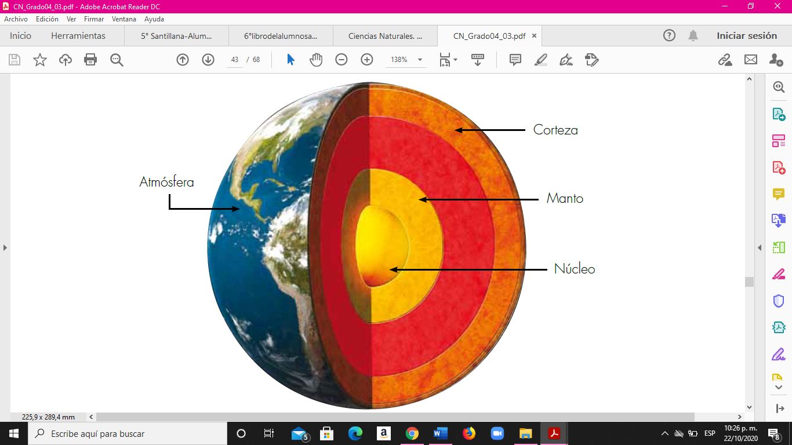La Tierra es una esfera formada por varias capas concéntricas: la más interna es el núcleo, y alrededor de éste se encuentra una gruesa capa de rocas a muy alta temperatura llamada manto.

Sobre el manto hay una capa delgada de roca dura llamada corteza, en la cual están las montañas, los lagos y los mares, y es donde habitamos todos los seres vivos. Alrededor de la corteza terrestre hay una gruesa capa compuesta por el aire que respiramos y otros gases que filtran los rayos del Sol, llamada atmósfera.

La corteza terrestre está formada por unas grandes piezas parecidas a un rompecabezas llamadas placas tectónicas. Las placas tectónicas están en continuo movimiento sobre el magma, que es roca fundida del manto, como si estuvieran flotando en un gran mar.

ACTIVIDAD.

1. Copia la guía en el cuaderno.

2. Investiga qué volcán es el más cercano a tu ciudad y sus principales características.

El nombre, ¿Dónde está ubicado? ¿Si está activo, inactivo o apagado? ¿si ha tenido erupciones?

3. Pregunta a uno de tus padres o familiares cuál ha sido el temblor o terremoto más fuerte que han sentido y qué daños causó. Escribe sus respuestas en tu cuaderno.